6 класс
Все задания выполняй аккуратно и чётко, чтобы всё было разборчиво.
- Повтори тональности по квинтовому кругу, запиши в тетрадь, разделив на два столбика (бемольные и диезные тональности):
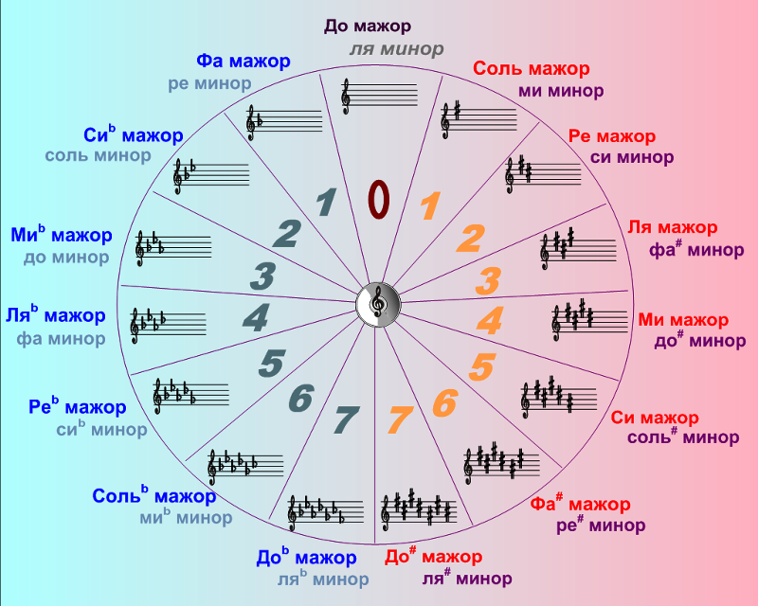

- Построй тритоны в тональностях Е (гарм.), d (нат.)
- Выполни задание 6 на странице 124 от ноты Фа.
- Играй и пой №21 на стр. 105

